BOJ O PIRÁTSKOU VLAJKU
Matematika
27. sada
VY_32_INOVACE_528

Anotace | žáci si pomocí tohoto DUMu procvičí sčítání a odčítání v oboru 0-100, zaokrouhlování čísel na desítky, řazení čísel podle velikosti, doplňování čísel v číselných řadách
Druh učebního materiálu | DUM
Očekávané výstupy | žáci si procvičí sčítání a odčítání v oboru 0-100, zaokrouhlování čísel na desítky, řazení čísel podle velikosti, doplňování čísel v číselných řadách
Pro koho je materiál určen | DUM pro žáky 3. roč.
Autor | Mgr. Rita Váchová
Datum vzniku | Září 213
Vzdělávací oblast | Matematika a její aplikace

BOJ O PIRÁTSKO VLAJKU
Za každý dobře splněný úkol si vybarvi 1 zlaťák.
- Pirátská hádanka: Která čísla se ukrývají pod obrázky? Vypiš čísla na linky
40 |  | 48 | 52 | 56
90 | 81 | 72 | 63 | 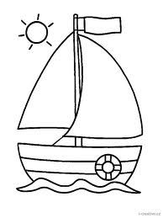
 | 21 | 28 |  | 42

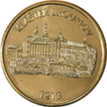

______ ________ _______ _________

- Pokud chceš pirátům uniknout, hbitě spočítej tyto příklady:
62+14= 62-8= 100-44=
81+9= 38-18= 23+48=
35+16= 70-26= 24-17=

32 | 49 | 34
51 | 28 | 45
25 | 54 | 33

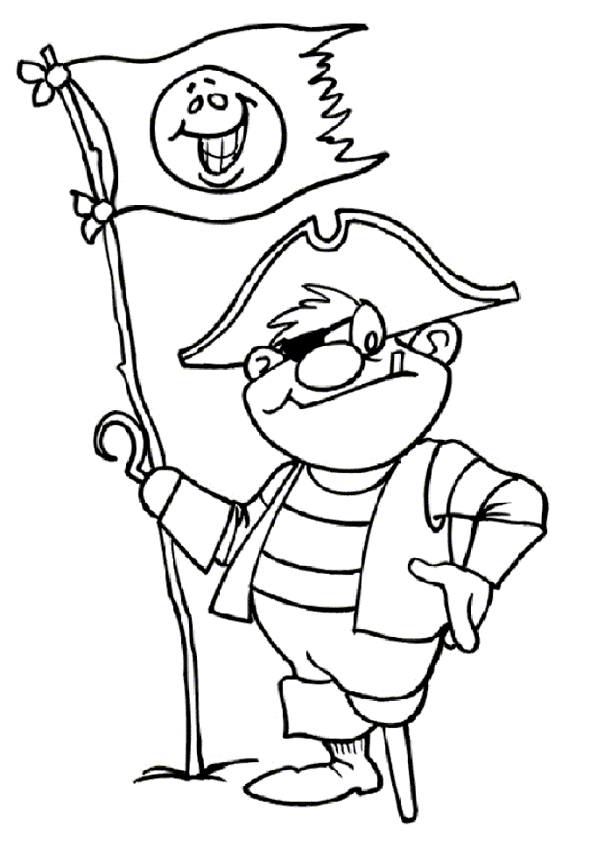
- Piráti se hádali, komu co patří. Čísla zaokrouhlili na desítky. Pirát John drží v ruce vlajku a patří mu čísla, která jsi zaokrouhlil(a) na 30. Vybarvi je červeně. Pirát Pedro drží v ruce dýku a patří mu čísla zaokrouhlená na 50. Vybarvi tato čísla modře


- Pirátům se rozsypala čísla. Seřaď je do tabulky na prostřední řádek od nejmenšího po největší. Nad vypsaná čísla piš čísla o 6 větší, pod ně čísla o 6 menší.
94 44 88
16 27 7 62 25

Zdroje obrazového materiálu:

https://www.google.cz/search?site=&tbm=isch&source=hp&biw=1712&bih=952&q=perla+kreslen%C4%9B&oq=perla+kreslen%C4%9B&gs_l=img.3...2063.7964.0.8086.14.9.0.5.0.0.208.1116.2j6j1.9.0....0...1ac.1.27.img..6.8.1015.7lYJAdPNXQY#q=bublina+kreslen%C3%A1&tbm=isch&facrc=_&imgdii=_&imgrc=04ddDQdCm_YTPM%3A%3BUUQG75d55msnuM%3Bhttp%253A%252F%252Fimages.clipartlogo.com%252Ffiles%252Fss%252Fthumb%252F118%252F118932016%252Fcartoon-comic-book-thought_small.jpg%3Bhttp%253A%252F%252Fcz.clipartlogo.com%252Fpremium%252Fdetail%252Fcartoon-comic-book-speech_110024609.html%3B125%3B125

http://www.google.cz/imgres?biw=1712&bih=909&tbm=isch&tbnid=xKKPUmk2h-SkIM:&imgrefurl=http://www.pro-party.cz/cs/tematicke-party-plany/piratska-party/omalovanky-k-vytisknuti/omalovanky-pirat-3/&docid=Uo34OiLixxlOTM&imgurl=http://www.pro-party.cz/images/Omalovanky_pirat_3.gif&w=644&h=815&ei=y3dAUoaaEo3PsgbChoG4Aw&zoom=1&ved=1t:3588,r:0,s:0,i:80&iact=rc&page=1&tbnh=177&tbnw=136&start=0&ndsp=42&tx=55&ty=72
http://www.google.cz/imgres?biw=1712&bih=909&tbm=isch&tbnid=BeyG8iF7bUzOKM:&imgrefurl=http://www.pro-party.cz/cs/tematicke-party-plany/piratska-party/omalovanky-k-vytisknuti/omalovanky-pirat-1/&docid=bMAqM6NtiCFsvM&imgurl=http://www.pro-party.cz/upl/Omalovanky_pirat_1.gif&w=690&h=977&ei=y3dAUoaaEo3PsgbChoG4Aw&zoom=1&ved=1t:3588,r:1,s:0,i:83&iact=rc&page=1&tbnh=177&tbnw=124&start=0&ndsp=42&tx=59&ty=89

http://www.google.cz/imgres?biw=1712&bih=909&tbm=isch&tbnid=5HedHKCytiFu-M:&imgrefurl=http://www.pro-party.cz/cs/tematicke-party-plany/piratska-party/omalovanky-k-vytisknuti/omalovanky-lebka/&docid=VF0iUzWCaiMorM&imgurl=http://www.pro-party.cz/upl/Omalovanky_lebka.gif&w=600&h=578&ei=4HdAUtfgM4nMtAadqYEI&zoom=1&ved=1t:3588,r:5,s:0,i:102&iact=rc&page=1&tbnh=175&tbnw=182&start=0&ndsp=25&tx=88&ty=60
https://www.google.cz/search?site=&tbm=isch&source=hp&biw=1712&bih=952&q=perla+kreslen%C4%9B&oq=perla+kreslen%C4%9B&gs_l=img.3...2063.7964.0.8086.14.9.0.5.0.0.208.1116.2j6j1.9.0....0...1ac.1.27.img..6.8.1015.7lYJAdPNXQY#q=lod%20kreslena&tbm=isch
https://www.google.cz/search?site=&tbm=isch&source=hp&biw=1712&bih=952&q=perla+kreslen%C4%9B&oq=perla+kreslen%C4%9B&gs_l=img.3...2063.7964.0.8086.14.9.0.5.0.0.208.1116.2j6j1.9.0....0...1ac.1.27.img..6.8.1015.7lYJAdPNXQY#q=palma+kreslena&tbm=isch&facrc=_&imgdii=_&imgrc=DIuqqn7RtJFtYM%3A%3BRJ681ynah7lXKM%3Bhttp%253A%252F%252Fdeti.e-papa.cz%252Finc%252Fim_paint%252Fpalma.gif%3Bhttp%253A%252F%252Fdeti.e-papa.cz%252Fjak-kreslit%252F5%252F13.html%3B100%3B120
https://www.google.cz/search?site=&tbm=isch&source=hp&biw=1712&bih=952&q=perla+kreslen%C4%9B&oq=perla+kreslen%C4%9B&gs_l=img.3...2063.7964.0.8086.14.9.0.5.0.0.208.1116.2j6j1.9.0....0...1ac.1.27.img..6.8.1015.7lYJAdPNXQY#q=slunce+kreslene&tbm=isch&facrc=_&imgdii=_&imgrc=9T1tS_6bb3MInM%3A%3BCJif1yseEaas9M%3Bhttp%253A%252F%252Fwww.vtpo.cz%252Finovacni-portal%252Fimages%252Fsucces-stories-clanky%252Fobrazek%252Fthumbnails%252Fkreslene-slunce.jpg%3Bhttp%253A%252F%252Fwww.vtpo.cz%252Finovacni-portal%252Fsucces-stories%252Fveda-vyvoj-a-vyzkum%252F%3B113%3B109
https://www.google.cz/search?site=&tbm=isch&source=hp&biw=1712&bih=952&q=perla+kreslen%C4%9B&oq=perla+kreslen%C4%9B&gs_l=img.3...2063.7964.0.8086.14.9.0.5.0.0.208.1116.2j6j1.9.0....0...1ac.1.27.img..6.8.1015.7lYJAdPNXQY#q=zla%C5%A5%C3%A1k&tbm=isch&facrc=_&imgdii=_&imgrc=PIQXmPXNl1NIgM%3A%3BgUBHJfxHdiNNAM%3Bhttp%253A%252F%252Fwww.pametni-mince.cz%252Fdata%252Ff%252F2%252F719%252FperexFront_perexSection%252Fp16v3i8fo03pvi2qnsh1lnk11ag7.png%3Bhttp%253A%252F%252Fwww.pametni-mince.cz%252Fpametni-razby%252Fkatalog%252Fkatalog-razby%252F%253Fskip%253D0%2526pos%253D48%3B108%3B108

